Правила русского языка в картинках, часть 5



Авторы:
Щедрин Дмитрий Сергеевич, преподаватель ГБПОУ «СОУОР»;
Щедрин Сергей Васильевич, пенсионер, к.п.н.


Аннотация

Методическое пособие «Правила русского языка в картинках, часть 5» включает следующие разделы: (пунктуация: другие знаки препинания) и список источников информации (список литературы, список источников иллюстраций).
Методическое пособие содержит 22 рисунка.
Методическое пособие предназначено для учеников и учителей русского языка школ основного общего и среднего общего образования, студентов и преподавателей русского языка средних профессиональных учебных заведений, слушателей курсов повышения квалификации (профессиональной переподготовки) системы дополнительного образования.

Государственное бюджетное профессиональное образовательное учреждение «Саратовское областное училище (техникум) олимпийского резерва»

ПРАВИЛА РУССКОГО ЯЗЫКА В КАРТИНКАХ

методическое пособие

часть 5

подготовили:

Щедрин Дмитрий Сергеевич, преподаватель ГБПОУ «СОУОР»;
Щедрин Сергей Васильевич, пенсионер, к.п.н.

г. Саратов
2024
СОДЕРЖАНИЕ

Аннотация ………………………………………….…………………………………………..….. 4 1. Правила русского языка …………………………….…………………………..………...... 5 1.2. Пунктуация ………………………………………………………………………………….. 5 1.2.3. Другие знаки препинания ………………………………………………………………… 5 2. Список источников информации …………………………………………….……................. 23 2.1. Список литературы …………………………….……………………………………….…. 23 2.2. Список источников иллюстраций ……….……..…………………..…………………...…. 23

АННОТАЦИЯ

Методическое пособие «Правила русского языка в картинках, часть 5» включает следующие разделы: (пунктуация: другие знаки препинания) и список источников информации (список литературы, список источников иллюстраций).
Методическое пособие содержит 22 рисунка.
Методическое пособие предназначено для учеников и учителей русского языка школ основного общего и среднего общего образования, студентов и преподавателей русского языка средних профессиональных учебных заведений, слушателей курсов повышения квалификации (профессиональной переподготовки) системы дополнительного образования.

1. ПРАВИЛА РУССКОГО ЯЗЫКА

1.2. ПУНКТУАЦИЯ

1.2.3. Другие знаки препинания

Двоеточие

§ 159. Двоеточие ставится перед перечислением, которым заканчивается предложение:

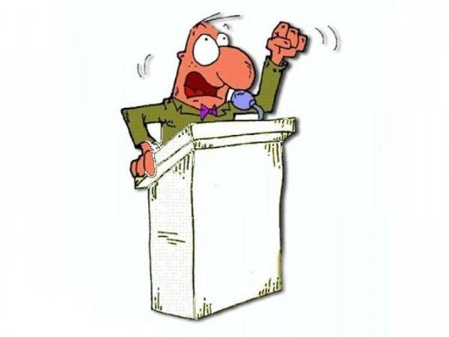

Рис. 94. Двоеточие

1. Если перечислению предшествует обобщающее слово (а нередко, кроме того, ещё слова, например, как-то, а именно), например:
- Отовсюду поднялись казаки: от Чигирина, от Переяслава, от Батурина, от Глухова, от низовой стороны днепровской и от всех его верховий и островов (Гоголь).
- Выступили знакомые подробности: оленьи рога, полки с книгами, зеркало, печь с отдушником, который давно надо было починить, отцовский диван, большой стол, на столе открытая книга, сломанная пепельница, тетрадь с его почерком (Л. Толстой).
- Острогою бьётся крупная рыба, как-то: щуки, сомы, жерехи, судаки (С. Аксаков).
2. Если перед перечислением нет обобщающего слова, но необходимо предупредить читателя, что далее следует какой-либо перечень, например:
- Из-под сена виднелись: самовар, кадка с мороженной формой и ещё кой-какие привлекательные узелки и коробочки (Л. Толстой).

§ 160. Двоеточие ставится перед перечислением, находящимся в середине предложения, если перечислению предшествует обобщающее слово или слова как-то, например, а именно, например:
- И всё это: и река, и прутья верболаза, и этот мальчишка – напомнило мне далёкие дни детства (Первенцев).

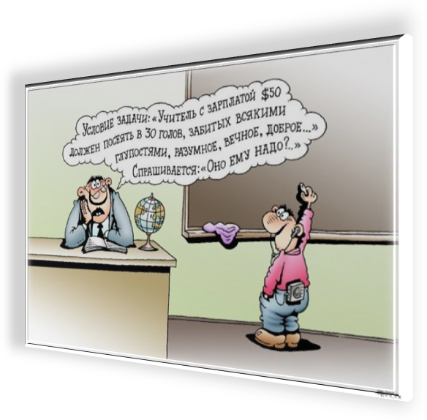

§ 161. Двоеточие ставится после предложения, за которым следует одно или несколько предложений, не соединённых с первым посредством союзов и заключающих в себе:

Рис. 95. Двоеточие

а) разъяснение или раскрытие содержания того, о чём говорится в первом предложении, например:
- Я не ошибся: старик не отказался от предлагаемого стакана (Пушкин).
- Сверх того, заботы большого семейства беспрестанно мучили её: то кормление грудного ребёнка не шло, то нянька ушла, то, как теперь, заболел один из детей (Л. Толстой).
- Тут открылась картина довольно занимательная: широкая сакля, которой крыша опиралась на два закопчённые столба, была полна народа (Лермонтов).
б) основание, причина того, о чём говорится в первом предложении, например:
- Не нагнать тебе бешеной тройки: кони сыты, и крепки, и бойки (Некрасов).
- Недаром боги греческие признавали над собою неотразимую власть судьбы: судьба – это была та тёмная граница, за которую не переступало сознание древних (Белинский).

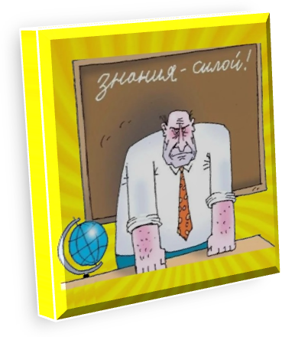
§ 162. Двоеточие ставится между двумя предложениями, не соединёнными посредством союзов, если в первом предложении такими глаголами, как видеть, смотреть, слышать, знать, чувствовать и т.п., делается предупреждение, что далее последует изложение какого-нибудь факта или какое-нибудь описание.

Рис. 96. Двоеточие

Например:
- И вот бакенщик и помощник-киргиз видят: плывут по реке две лодки (А. Н. Толстой).
- Пополз я по густой траве вдоль по оврагу, смотрю: лес кончился, несколько казаков выезжают из него на поляну, и вот выскакивает прямо к ним мой Карагёз... (Лермонтов).
- Вот, наконец, мы взобрались на Гуд-гору, остановились и оглянулись: на ней висело серое облако, и его холодное дыхание грозило близкой бурею… (Лермонтов).
- Я знаю: в вашем сердце есть и гордость, и прямая честь (Пушкин).
- Павел чувствует: чьи-то пальцы дотрагиваются до его руки выше локтя (Н. Островский).

Но (без оттенка предупреждения):
- Слышу, земля задрожала (Некрасов).

§ 163. Двоеточие ставится после предложения, вводящего прямую речь, в частности – прямой вопрос или восклицание, например:
- Минуты две они молчали, но к ней Онегин подошёл и молвил: «Вы ко мне писали, не отпирайтесь» (Пушкин).
- По окончании работы Пётр спросил Ибрагима: «Нравится ли тебе девушка, с которой ты танцевал менуэт на прошедшей ассамблее?» (Пушкин).
- А я думал: «Какой это тяжёлый и ленивый малый!» (Чехов).
Примечание. Группу предложений, в составе которых есть прямая речь, следует отличать от сложных предложений с придаточным: перед придаточным ставится, как обычно, запятая, а в конце его – знак, требуемый характером всего сложного предложения, например:
Я думал о том, какой это тяжёлый и ленивый малый.
Я старался вспомнить, где был я в тот день ровно год тому назад.
Неужели опять он напомнит о том, что было год тому назад?
Как тяжело вспоминать о том, что было в этот ужасный день!

Тире
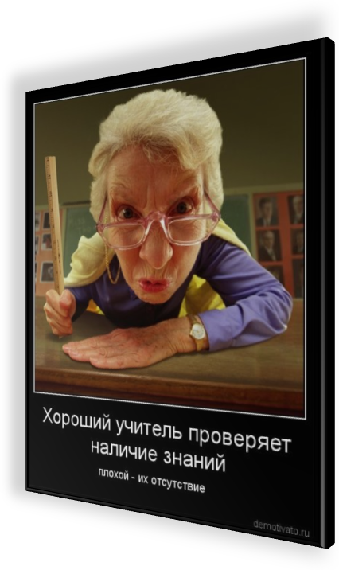

§ 164. Тире ставится между подлежащим и сказуемым, выраженным существительным в именительном падеже (без связки). Это правило чаще всего применяется, когда сказуемым определяется понятие, выраженное подлежащим.

Рис. 97. Тире

Например:
- Дуб – дерево.
- Оптика – раздел физики.
- Старший брат – мой учитель.
- Старший брат мой – учитель.
Примечание 1. Если перед сказуемым, выраженным существительным в именительном падеже, стоит отрицание не, то тире не ставится, например:
- Бедность не порок.
Примечание 2. В вопросительном предложении с главным членом, выраженным местоимением, тире между главными членами не ставится, например:
- Кто твой отец?

§ 165. Тире ставится между подлежащим и сказуемым, если подлежащее выражено формой именительного падежа существительного, а сказуемое неопредёленной формой или если оба они выражены неопределённой формой, например:
- Назначение каждого человека – развить в себе всё человеческое, общее и насладиться им (Белинский).
- Жизнь прожить – не поле перейти.

§ 166. Тире ставится перед это, это есть, это значит, вот, если сказуемое, выраженное существительным в именительном падеже или неопределённой формой, присоединяется посредством этих слов к подлежащему.

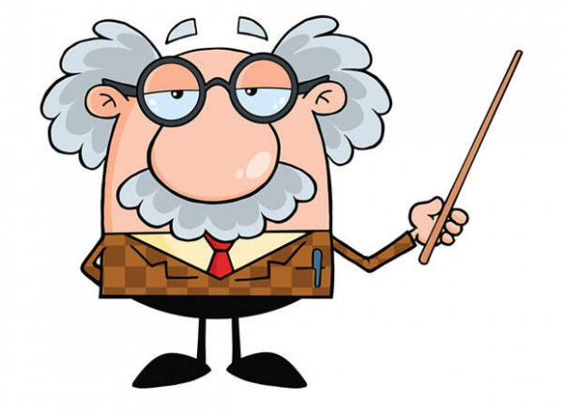

Рис. 98. Тире

Например:
- Коммунизм – это есть Советская власть плюс электрификация всей страны (Ленин).
- Поэзия – это огненный взор юноши, кипящего избытком сил (Белинский).
- Романтизм – вот первое слово, огласившее пушкинский период, народность – вот альфа и омега нового периода (Белинский).

§ 167. Тире ставится перед обобщающим словом, стоящим после перечисления, например:
- Надежду и пловца – всё море поглотило (Крылов).
- Ни крики петуха, ни звучный гул рогов, ни ранней ласточки на кровле щебетанье – ничто не вызовет почивших из гробов (Жуковский).

§ 168. Тире ставится перед приложением, стоящим в конце предложения:
1. Если перед приложением можно без изменения смысла его ставить а именно, например:
- Я не слишком люблю это дерево – осину (Тургенев).
- В отношениях с посторонними он требовал одного – сохранения приличия (Герцен).
- Отдавая дань своему времени, г. Гончаров вывел и противоядие Обломову – Штольца (Добролюбов).
2. Если при приложении есть пояснительные слова и необходимо подчеркнуть оттенок самостоятельности такого приложения, например:
- Со мною был чугунный чайник – единственная отрада моя в путешествиях по Кавказу (Лермонтов).

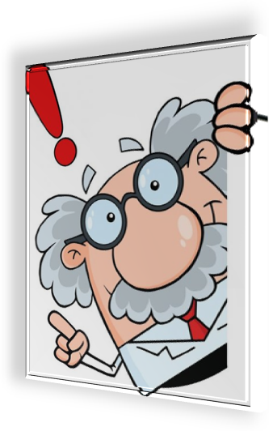

§ 169. Тире ставится между двумя сказуемыми и между двумя независимыми предложениями, если во втором из них содержится неожиданное присоединение или резкое противопоставление по отношению к первому.

Рис. 99. Тире

Например:
- Я вышел, не желая его обидеть, на террасу – и обомлел (Герцен).
- Я спешу туда ж – а там уже весь город (Пушкин).
- Хотел объехать целый свет – и не объехал сотой доли (Грибоедов).
- Хотел рисовать – кисти выпадали из рук. Пробовал читать – взоры его скользили над строками (Лермонтов).
Примечание 1. Для усиления оттенка неожиданности тире может ставиться после сочинительных союзов, связывающих две части одного предложения, например:
- Проси в субботу расчёт и – марш в деревню (М. Горький).
- Очень хочется сойти туда к ним, познакомиться, но – боюсь (М. Горький).
Примечание 2. Для выражения неожиданности может отделяться посредством тире любая часть предложения, например:
- И щуку бросили – в реку (Крылов).
- И съела бедного певца – до крошки (Крылов).

§ 170. Тире ставится между двумя предложениями и между двумя однородными членами предложения, соединёнными без помощи союзов, для выражения резкой противоположности, например:
- Я царь – я раб, я червь – я бог (Державин).
- Немудрено голову срубить – мудрено приставить (пословица).
- Здесь не житьё им – рай (Крылов).

§ 171. Тире ставится между предложениями, не соединёнными посредством союзов, если второе предложение заключает в себе результат или вывод из того, о чём говорится в первом, например:
- Хвалы приманчивы – как их не пожелать? (Крылов).
- Солнце взошло – начинается день (Некрасов).

§ 172. Тире ставится между двумя предложениями, если они связаны по смыслу как придаточное (на первом месте) с главным (на втором месте), но подчинительные союзы отсутствуют, например:
- Назвался груздем – полезай в кузов.
- Лес рубят – щепки летят.
- Сам запутался – сам и распутывайся; умел кашу заварить – умей её и расхлёбывать; любишь кататься – люби и саночки возить (Салтыков-Щедрин).

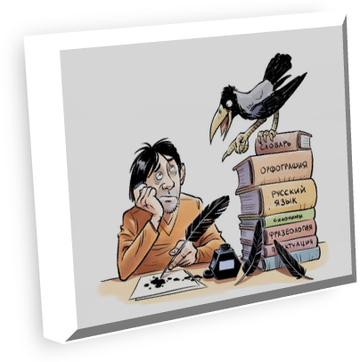
§ 173. Тире ставится для указания места распадения простого предложения на две словесные группы, если другими знаками препинания или порядком слов это не может быть выражено.

Рис. 100. Тире

Например:
- Я вас спрашиваю: рабочим – нужно платить? (Чехов).

Такое распадение часто наблюдается при пропуске какого-нибудь члена предложения (почему ставящееся в этом случае тире называется эллиптическим), например:
- Пусторослеву за верную службу – чижовскую усадьбу, а Чижова – в Сибирь навечно (А. Н. Толстой).
- Мы сёла – в пепел, грады – в прах, в мечи – серпы и плуги (Жуковский).
- Мне всё послушно, я же – ничему (Пушкин).

§ 174. Посредством тире выделяются:
1. Предложения и слова, вставляемые в середину предложения с целью пояснения или дополнения его, в тех случаях, когда выделение скобками может ослабить связь между вставкой и основным предложением, например:
- Тут – делать нечего – друзья поцеловались (Крылов).
- ... Как вдруг – о чудо! о позор! – заговорил оракул вздор (Крылов).
- Лишь один раз – да и то в самом начале – произошёл неприятный и резкий разговор (Фурманов).
2. Распространённое приложение, стоящее после определяемого существительного, если необходимо подчеркнуть оттенок самостоятельности такого приложения, например:
- Старший урядник – бравый престарелый казак с нашивками за сверхсрочную службу – скомандовал «строиться» (Шолохов).
- Перед дверями клуба – широкого бревенчатого дома – гостей ожидали рабочие со знамёнами (Федин).
3. Стоящая в середине предложения группа однородных членов, например:
- Обычно из верховых станиц – Еланской, Вёшенской, Мигулинской и Казанской – брали казаков в 11-12-й армейские казачьи полки и в лейб-гвардии Атаманский (Шолохов).
Примечание. Тире ставится после перечисления, находящегося в середине предложения, если этому перечислению предшествует обобщающее слово или слова как-то, например, а именно (см. § 160).

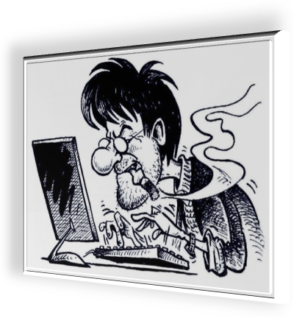
§ 175. Тире ставится в качестве дополнительного знака после запятой перед словом, которое повторяется для того, чтобы связать с ним новое предложение (чаще придаточное, усиливающее, дополняющее или развивающее главное предложение) или дальнейшую часть того же предложения.

Рис. 101. Тире

Например:
- Я знала очень хорошо, что это был муж мой, не какой-нибудь новый, неизвестный человек, а хороший человек, – муж мой, которого я знала, как самоё себя (Л. Толстой).
- Теперь же, судебным следователем, Иван Ильич чувствовал, что все без исключения, самые важные, самодовольные люди, – все у него в руках (Л. Толстой).

§ 176. Тире ставится в качестве дополнительного знака после запятой, которая отделяет главное предложение от предшествующей ему группы придаточных, если надо подчеркнуть распадение единого целого на две части, например:
Кто виноват из них, кто прав, – судить не нам (Крылов).
Делал ли что-нибудь для этого Штольц, что делал и как делал, – мы этого не знаем (Добролюбов).

§ 177. Тире ставится в качестве дополнительного знака после запятой для указания перехода от повышения к понижению в периоде, например:
- О, если правда, что в ночи,
Когда покоятся живые
И с неба лунные лучи
Скользят на камни гробовые,
О, если правда, что тогда
Пустеют тихие могилы, –
Я тень зову, я жду Леилы:
Ко мне, друг мой, сюда, сюда! (Пушкин).
- В 1800-х годах, в те времена, когда не было ещё ни железных, ни шоссейных дорог, ни газового, ни стеаринового света, ни пружинных низких диванов, ни мебели без лаку, ни разочарованных юношей со стёклышками, ни либеральных философов-женщин, ни милых дам-камелий, которых так много развелось в наше время, в те наивные времена, когда из Москвы, выезжая в Петербург в повозке или карете, брали с собой целую кухню домашнего приготовления, ехали восемь суток по мягкой, пыльной или грязной дороге и верили в пожарские котлеты, в валдайские колокольчики и бублики; когда в длинные осенние вечера нагорали сальные свечи, освещая семейные кружки из двадцати и тридцати человек, на балах в канделябры вставлялись восковые и спермацетовые свечи, когда мебель ставили симметрично, когда наши отцы были ещё молоды не одним отсутствием морщин и седых волос, а стрелялись за женщин, из другого угла комнаты бросались поднимать нечаянно или не нечаянно уроненные платочки, наши матери носили короткие талии и огромные рукава и решали семейные дела выниманием билетиков; когда прелестные дамы-камелии прятались от дневного света; в наивные времена масонских лож, мартинистов тугендбунда, во времена Милорадовичей, Давыдовых, Пушкиных, – в губернском городе К. был съезд помещиков и кончались дворянские выборы (Л. Толстой).

§ 178.Тире ставится между двумя словами для обозначения пределов пространственных, временных или количественных (в этом случае тире заменяет по смыслу слова от...до), например:
- Перелёты СССР-Америка.
- Рукописи XI-XIV вв.

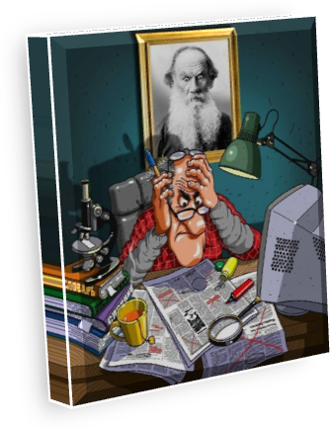

§ 179. Тире ставится между двумя или несколькими именами собственными, совокупностью которых называется какое-либо учение, научное учреждение и т.п., например: Физический закон Бойля-Мариотта.

Рис. 102. Тире

Знак вопросительный

§ 180. Знак вопросительный ставится после прямого вопроса, в том числе и после следующих одно за другим неполных вопросительных предложений, например:
- Это кто же? Сам главнокомандующий был? (Л. Толстой).
- Паду ли я, стрелой пронзённый, иль мимо пролетит она? (Пушкин).
- Кто ты? Живая? Мёртвая? (А. Блок).
Примечание. В вопросительных предложениях с однородными членами знак вопросительный может ставиться после каждого однородного члена с целью расчленения вопроса, например:
- Да что мне до кого? до них? до всей вселенной? (Грибоедов).

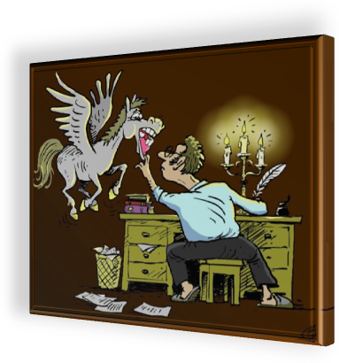

§ 181. Знак вопросительный в скобках ставится для выражения сомнения или недоумения пишущего, чаще всего внутри цитируемого текста.

Рис. 103. Знак вопросительный

Знак восклицательный

§ 182. Знак восклицательный ставится в конце восклицательного предложения, например:
- Как хорошо! Вот сладкий плод ученья! (Пушкин).
- Печально я гляжу на наше поколенье! (Лермонтов).
- Армия пролетариев, встань стройна! Да здравствует революция, радостная и скорая! (Маяковский)

Примечание 1. Всегда являются восклицательными и, следовательно, заканчиваются на письме восклицательным знаком:



Рис. 104. Знак восклицательный

а) предложения, не являющиеся придаточными и имеющие в своём составе восклицательные слова как, какой, что за и т.п., например:
- Как за минуту тому назад она была близка ему, как важна для его жизни! И как теперь она стала чужда и далека ему! (Л. Толстой).
- Ну что за шейка, что за глазки! Рассказывать, так, право, сказки! Какие пёрышки! Какой носок! (Крылов).
б) повелительные предложения, в которых приказание или требование выражено не формой повелительного наклонения, например:
- Не сметь!
- Сюда, скорей!
- За мной, товарищи!
Примечание 2. В восклицательных предложениях знак восклицательный может ставиться после каждого однородного члена для обозначения эмоциональной прерывистости речи, например:
- Пил мёртвую! Не спал ночей по девяти! Всё отвергал: законы! совесть! веру! (Грибоедов).


§ 183. Знак восклицательный ставится после обращений, стоящих в начале предложения, и междометий, стоящих как в начале, так и в середине предложения (второе встречается только в поэтической речи), если такие обращения и междометия являются восклицательными.

Рис. 105. Знак восклицательный

Например:
- Старик! Я слышал много раз, что ты меня от смерти спас (Лермонтов).
- А ныне, ах! За весь его любовный жар готовился ему несносный столь удар (Крылов).

§ 184. Знак восклицательный в скобках ставится внутри или после цитаты для выражения отношения автора (иронии, возмущения и т. п.) к цитируемому тексту.

Многоточие

§ 185. Многоточие ставится для обозначения незаконченности высказывания, причём знаки вопросительный и восклицательный, если они требуются характером предложения, сохраняются перед многоточием.

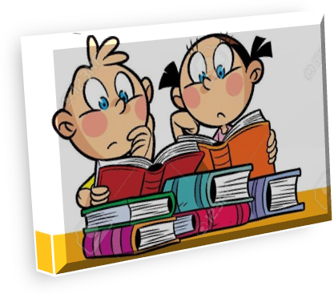

Рис. 106. Многоточие

Например:
- Простите, государь!.. Стоять я не могу... Мои колени слабеют... Душно... Душно... Где ключи? Ключи, ключи мои!.. (Пушкин).
- Не правда ль, ты одна?.. Ты плачешь? Я спокоен... Но если... (Пушкин).
- Не мешает сделать замечание, что Манилова... но, признаюсь, о дамах я очень боюсь говорить, да притом мне пора возвратиться к нашим героям (Гоголь).

§ 186. Многоточие ставится для обозначения заминок в речи, в том числе и внутри слова.



Рис. 107. Многоточие

Например:
- Мама, ты не входи ко мне, а только подойди к двери. Вот что... Третьего дня я заразился в больнице дифтеритом и теперь... мне нехорошо (Чехов).
- ...Ва... ва... ва... ваше превосходительство, – шептал Попов (А.К. Толстой).

§ 187. Многоточие ставится в цитатах:
1. Для указания, что начало или конец цитаты, являющейся по отношению к окружающему тексту самостоятельным предложением, не совпадает с началом или концом предложения в цитируемом тексте, например:
- Пушкин, оценивая всех своих предшественников, писал: «...Некоторые оды Державина, несмотря на неправильность языка и неровность слога, исполнены порывами гения...».
Но:
- Пушкин писал, что «некоторые оды Державина, несмотря на неправильность языка и неровность слога, исполнены порывами гения».
2. Для обозначения пропуска внутри цитаты, например:
- Маркс писал, что «язык... есть практическое, существующее и для других людей и лишь тем самым существующее также и для меня самого, действительное сознание».

Скобки


§ 188. В скобки заключаются слова и предложения, вставляемые в предложение с целью пояснения или дополнения высказываемой мысли, а также для каких-либо добавочных замечаний.

Рис. 108. Скобки

Вставленными в предложение могут быть:
1. Слова или предложения, синтаксически не связанные с данным предложением и приводимые для пояснения всей мысли в целом или её части, например:
- На половине перегона лес кончился, и с боков открылись елани (поля)... (Л. Толстой).
- Овсяников придерживался старинных обычаев не из суеверия (душа в нём была довольно свободная), а по привычке (Тургенев).
2. Слова и предложения, синтаксически не связанные с данным предложением и приводимые в качестве добавочного замечания, в том числе и выражающие вопросы или восклицание, например:
- Поверьте (совесть в том порукой), супружество нам будет мукой (Пушкин).
- Души неопытной волненья смирив со временем (как знать?), по сердцу я нашла бы друга (Пушкин).
- Наши поэты – сами господа, и если наши меценаты (чёрт их побери!) этого не знают, то тем хуже для них (Пушкин).
3. Слова и предложения, хотя и связанные синтаксически с данным предложением, но приводимые в качестве добавочного, второстепенного замечания, например:
- Печально (как говорится, машинально) Татьяна молча оперлась, головкой томною склонясь (Пушкин).
- Но целью взоров и суждений в то время жирный был пирог (к несчастию, пересоленный) (Пушкин).
- Нам остаётся свести отдельные черты, разбросанные в этой статье (за неполноту и нескладность которой просим извинения у читателей), и сделать общее заключение (Добролюбов).

§ 189. В скобки заключаются фразы, указывающие на отношение слушателей к излагаемой речи какого-нибудь лица, например:
- (Аплодисменты.)
- (Смех.)
- (Движение в зале.)

§ 190. В скобки заключаются непосредственно следующие за цитатой указания на фамилию автора и название произведения, из которого взята цитата.

§ 191. В скобки заключаются ремарки в драматическом тексте.

Кавычки

§ 192. Кавычками выделяются цитаты.

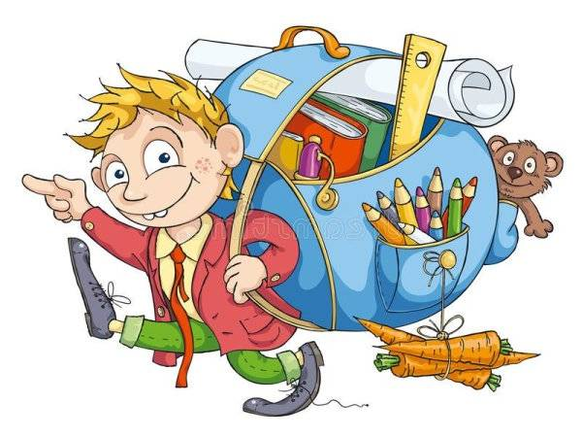
§ 193. Кавычками выделяются: слова, употребляемые не в своём обычном значении; слова, употребляемые иронически; слова, впервые предлагаемые или, наоборот, устарелые и необычные и т.п.

Рис.109. Кавычки

Например:
- У нас, как я уже говорил, ещё и по сию пору царствует в литературе какое-то жалкое, детское благоговение к авторам: мы в литературе высоко чтим «табель о рангах» и боимся говорить вслух правду о «высоких персонах» (Белинский).
- Вся деятельная сторона чувства законности совершенно исчезает в «тёмном царстве» и остаётся одна пассивная (Добролюбов).
- Рано весной, как только сойдёт снег и станет обсыхать «ветошь», т.е. прошлогодняя трава, начинаются «палы», или лесные пожары (С. Аксаков).
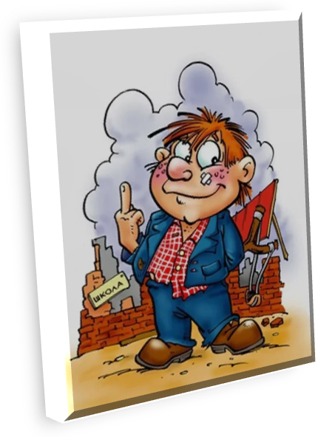

§ 194. Кавычками выделяются названия литературных произведений, газет, журналов, предприятий, пароходов и т.п., являющиеся условными наименованиями.

Рис.110. Кавычки

Например:
- «Капитал» Маркса,
- «Война и мир»,
- газета «Правда»,
- колхоз «Путь к коммунизму»,
- шахта «Мария»,
- линкор «Парижская коммуна».
Примечание. Кавычками не выделяются названия, в состав которых входят имени..., памяти..., например:
- Государственный академический театр драмы имени А. С. Пушкина.
- Больница памяти 26 комиссаров.

Знаки при прямой речи

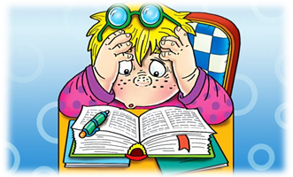

§ 195. Для выделения прямой речи употребляются тире или кавычки.

Рис. 111. Знаки при прямой речи

Например:
1. Если прямая речь начинается с абзаца, то перед началом её ставится тире, например:
- Маленькая девочка бежала и кричала: – Не видали маму? (М. Горький).
2. Если прямая речь идёт в строку, без абзаца, то перед началом и в конце её ставятся кавычки, например:
- Маленькая девочка бежала и кричала: «Не видали маму?»
Примечание. Цитаты, вставленные в середину предложения, также выделяются кавычками, но перед ними не ставится двоеточие, например:
- Справедливо сказал Гоголь, что «в Пушкине, как будто в лексиконе, заключилось всё богатство, гибкость и сила нашего языка» (Белинский).

§ 196. Предложение, стоящее при прямой речи и указывающее, кому она принадлежит («слова автора»), может:
а) предшествовать прямой речи; в этом случае после него ставится двоеточие, а после прямой речи – знак препинания в соответствии с характером прямой речи, например:
- Он отвернулся и, отходя, пробормотал: «А всё-таки это совершенно против правил» (Лермонтов).
- Наконец я ей сказал: «Хочешь, пойдём прогуляться на вал?» (Лермонтов).
- Она взглянула и вскрикнула: «Это Казбич!» (Лермонтов).
б) следовать за прямой речью; в этом случае после прямой речи ставится знак вопросительный, или восклицательный, или многоточие, или запятая (последняя вместо точки), а за этим знаком тире, например:
- «А что Казбич?» – спросил я нетерпеливо у штабс-капитана (Лермонтов) или:
– А что Казбич? – спросил я нетерпеливо у штабс-капитана.
- «Как это скучно!» – воскликнул я невольно (Лермонтов) или:
– Как это скучно! – воскликнул я невольно.
- «Умерла…» – эхом откликнулась Аксинья (Шолохов) или:
– Умерла... – эхом откликнулась Аксинья.
- «Вон окружной атаман», – шепнул Пантелей Прокофьевич, толкая сзади Григория (Шолохов) или: – Вон окружной атаман, – шепнул Пантелей Прокофьевич, толкая сзади Григория.
в) разрывать прямую речь на две части; в этом случае ставятся:
- перед словами автора знак вопросительный, или знак восклицательный, или многоточие в соответствии с характером первой части прямой речи, или запятая (если ни один из указанных знаков не требуется), а после них тире;
- после слов автора – точка, если первая часть прямой речи представляет собой законченное предложение, и запятая – если незаконченное, далее ставится тире; если при этом прямая речь выделяется кавычками, то они ставятся только перед началом прямой речи и в самом конце её, например:
- Не хотите ли подбавить рому? – сказал я моему собеседнику. — У меня есть белый из Тифлиса; теперь холодно (Лермонтов).
- Ну, полно, полно! – сказал Печорин, обняв его дружески. – Неужели я не тот же? (Лермонтов).
- Выслушайте меня... – сказала Надя, – когда-нибудь до конца (Чехов).
- Меня зовут Фомой, – отвечал он, – а по прозвищу Бирюк (Тургенев).
- Дождь пойдёт, – возразил Калиныч, – утки вон плещутся, да и трава больно сильно пахнет (Тургенев).

Примечание 1. Если в словах автора заключаются два глагола со значением высказывания, из которых один относится к первой части прямой речи, а другой ко второй, то после слов автора ставится двоеточие и тире.

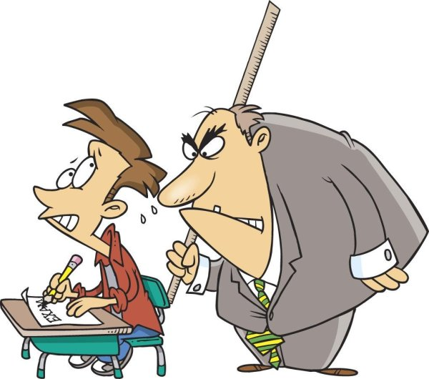

Рис. 112. Знаки при прямой речи

Например:
- Идём, холодно, – сказал Макаров и угрюмо спросил: – Что молчишь? (М. Горький).
Примечание 2. Правила, изложенные в данном параграфе, относятся также к предложениям, содержащим цитаты с указаниями, кому они принадлежат.
Примечание 3. Внутренний монолог («мысленная речь»), имеющий форму прямой речи, также заключается в кавычки.

§ 197. Если несколько реплик следует в строку без указания, кому они принадлежат, то каждая из них выделяется кавычками и, кроме того, отделяется от соседней посредством тире, например:
- «Скажи-ка мне, красавица, – спросил я, – что ты делала сегодня на кровле?» – «А смотрела, откуда ветер дует». – «Зачем тебе?» – «Откуда ветер, оттуда и счастье». – «Что же, разве ты песнею зазывала счастье?» – «Где поётся, там и счастливится» (Лермонтов).

О сочетаниях знаков препинания

§ 198. При встрече запятой и тире сначала ставится запятая, а затем тире, например:
- Здорово живёшь, соседка, – поздоровался Петро, касаясь рукавицей шапки (Шолохов).
Примечание. Если после тире стоят слова, выделяющиеся по существующим правилам запятыми (например, вводные слова), то первая запятая опускается, например:
- Сосна, ель, пихта, кедр – словом все породы хвойных деревьев встречаются в сибирской тайге.

§ 199. Перед закрывающими кавычками не ставится точка, запятая, точка с запятой, двоеточие и тире. Все эти знаки ставятся только после кавычек.
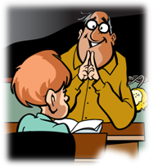

Рис. 113. О сочетаниях знаков препинания

Например:
- Зверков начал наставлять меня на «путь истины». Его интересуют «всякие ответы», но не люди (М. Горький).
- Вы знаете, он давно уже собирался «пострадать»; он высказывал Евгению Соловьёву, Сулеру... (М. Горький).
- Вот у вас «Мой спутник» – это не сочинение, это хорошо, потому что не выдумано (М. Горький).

§ 200. Знаки вопросительный и восклицательный и многоточие ставятся перед закрывающими кавычками, если относятся только к словам, заключённым в кавычки, но после закрывающих кавычек, если относятся ко всему предложению вместе со словами, выделенными посредством кавычек, например:
- Я спрашиваю: «Но как же тогда?» Пожал плечами и сказал: «Сие для меня тайна!» (М. Горький).
- «Что до меня касается, то я убеждён только в одном...» – сказал доктор (Лермонтов).
Но:
- Нужны ли теперь «обозрения»? (Белинский).
- О таких, напротив, чаще можно говорить: «Он обещал ещё меньше, нежели сколько выполнил»... (Белинский).
Примечание 1. Если перед закрывающими кавычками стоит знак вопросительный, или восклицательный, или многоточие, то те же самые знаки не повторяются после кавычек; неодинаковые же знаки, если они требуются в силу характера соответствующих частей текста, могут ставиться перед закрывающими кавычками и после них, например:
- Читали ли вы роман Чернышевского «Что делать?»
Но:
- Драматический кружок готовит к постановке пьесу «В бой!».
- Отчего вы говорите: «Как бы не так!»?
Примечание 2. Если в начале или в конце цитаты (то же относится к прямой речи) встречаются внутренние и внешние кавычки, то они должны различаться между собой рисунком (так называемые «ёлочки» и «лапочки»), причём внешние кавычки не должны опускаться, например:
- С борта парохода передали по радио: «„Ленинград“ вошёл в тропики и следует дальше своим курсом».
- О Жуковском Белинский пишет: «Современники юности Жуковского смотрели на него преимущественно как на автора баллад, в одном своём послании Батюшков называл его „балладником“».

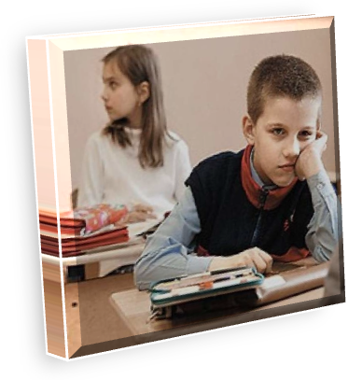
§ 201. Перед открывающей или закрывающей скобкой не ставятся запятая, точка с запятой, двоеточие и тире; все эти знаки ставятся только после закрывающей скобки.

Рис. 114. О сочетаниях знаков препинания

Например:
- До берегу было около двухсот шагов, Ермолай шёл смело и безостановочно (так хорошо заметил он дорогу), лишь изредка покрякивая... (Тургенев).
- Гнедич перевёл из Байрона (1824) еврейскую мелодию, переведённую впоследствии Лермонтовым («Душа моя мрачна»); перевод Гнедича слаб... (Белинский).
- Как выпьет, и начнёт рассказывать, что у него в Питере три дома на Фонтанке... и три сына (а он и женат-то не бывал): один в инфантерии, другой в кавалерии, третий сам по себе... (Тургенев).

§ 202. Точка, знаки вопросительный и восклицательный и многоточие ставятся перед закрывающей скобкой, если относятся только к словам, заключённым в скобки, но после закрывающей скобки, если относятся ко всему предложению вместе со словами, заключёнными в скобки, например:
- ...Вы не изволите знать здешнего судью – Мылова Павла Лукича?.. Не знаете... Ну, всё равно. (Он откашлялся и протёр глаза.) (Тургенев).
- Он знал латинский язык, и виргилиевское «quos ego!» (я вас!) не было ему чуждым (Тургенев).

Но:
- Обед был действительно недурён и в качестве воскресного не обошёлся без трепещущего желе и испанских ветров (пирожного) (Тургенев).
- И разве я не вижу, что этот дурень смотрит только на Бурьенку (надо её прогнать)! (Л. Толстой).
Примечание. После цитаты, за которой в скобках следует ссылка на автора и на источник, точка опускается и ставится после ссылки вне скобки, например:
- Вспомнились слова Базарова: «Природа не храм, а мастерская, и человек в ней работник» (Тургенев).

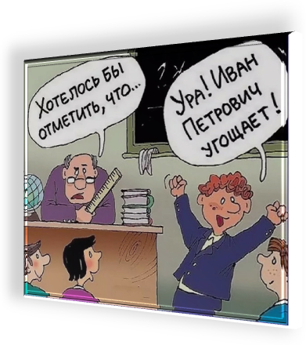
§ 203. После закрывающей скобки, которой заканчивается предложение, ставится знак препинания, требуемый предложением в целом, независимо от того, какой знак может стоять перед закрывающей скобкой.

Рис. 115. О сочетаниях знаков препинания

Например:
- Единственный сын его, дед мой Лев Александрович, во время мятежа 1762 года остался верен Петру III, не хотел присягнуть Екатерине – и был посажен в крепость вместе с Измайловым (странна судьба и союз сих имён!) (Пушкин).
Примечание. При встрече в конце предложения внутренних и внешних скобок допускается, в случае необходимости, употребление скобок различного рисунка (круглых и квадратных).

2. СПИСОК ИСТОЧНИКОВ ИНФОРМАЦИИ

2.1. СПИСОК ЛИТЕРАТУРЫ

- Правила русского языка // Therules [Электронный ресурс]: [сайт]. URL: https://therules.ru/.

2.2. СПИСОК ИСТОЧНИКОВ ИЛЛЮСТРАЦИЙ

- Рис. 94. Использована картинка, размещенная по адресу: https://papik.pro/izobr/uploads/posts/2023-02/medium/1677117181_papik-pro-p-karikatura-orator-na-tribune-20.jpg.
- Рис. 95. Использована картинка, размещенная по адресу: https://kartinkof.club/uploads/posts/2022-04/thumbs/1649827180_17-kartinkof-club-p-rzhachnie-kartinki-pro-uchitelei-19.jpg.
- Рис. 96. Использована картинка, размещенная по адресу: https://papik.pro/izobr/uploads/posts/2023-03/medium/1677797404_papik-pro-p-smeshnie-karikaturi-na-uchitelei-39.jpg.
- Рис. 97. Использована картинка, размещенная по адресу: https://kartinkof.club/uploads/posts/2022-03/thumbs/1648623232_23-kartinkof-club-p-uchitel-smeshnie-kartinki-23.jpg.
- Рис. 98. Использована картинка, размещенная по адресу: https://kartinkof.club/uploads/posts/2022-03/thumbs/1648735332_1-kartinkof-club-p-kartinki-smeshnoi-uchenii-1.jpg.
- Рис. 99. Использована картинка, размещенная по адресу: https://kartinkof.club/uploads/posts/2022-03/thumbs/1648735338_16-kartinkof-club-p-kartinki-smeshnoi-uchenii-16.jpg.
- Рис. 100. Использована картинка, размещенная по адресу: https://kartinkof.club/uploads/posts/2022-03/thumbs/1648737442_2-kartinkof-club-p-kartinki-smeshnie-pisatel-2.jpg.
- Рис. 101. Использована картинка, размещенная по адресу: https://kartinkof.club/uploads/posts/2022-03/thumbs/1648737443_6-kartinkof-club-p-kartinki-smeshnie-pisatel-6.jpg.
- Рис. 102. Использована картинка, размещенная по адресу: https://kartinkof.club/uploads/posts/2022-03/thumbs/1648737444_7-kartinkof-club-p-kartinki-smeshnie-pisatel-7.jpg.
- Рис. 103. Использована картинка, размещенная по адресу: https://kartinkof.club/uploads/posts/2022-03/thumbs/1648737444_9-kartinkof-club-p-kartinki-smeshnie-pisatel-9.jpg.
- Рис. 104. Использована картинка, размещенная по адресу: https://papik.pro/izobr/uploads/posts/2023-02/medium/1677080412_papik-pro-p-karikatura-mechtatel-20.png.
- Рис. 105. Использована картинка, размещенная по адресу: https://papik.pro/uploads/posts/2023-03/thumbs/1678805297_papik-pro-p-shkolnik-smeshnoi-risunok-19.png.
- Рис. 106. Использована картинка, размещенная по адресу: https://papik.pro/uploads/posts/2023-03/thumbs/1678805292_papik-pro-p-shkolnik-smeshnoi-risunok-9.jpg.
- Рис. 107. Использована картинка, размещенная по адресу: https://papik.pro/uploads/posts/2023-03/thumbs/1678805294_papik-pro-p-shkolnik-smeshnoi-risunok-13.jpg.
- Рис. 108. Использована картинка, размещенная по адресу: https://papik.pro/uploads/posts/2023-03/thumbs/1678805290_papik-pro-p-shkolnik-smeshnoi-risunok-1.jpg.
- Рис. 109. Использована картинка, размещенная по адресу: https://papik.pro/uploads/posts/2023-03/thumbs/1678805293_papik-pro-p-shkolnik-smeshnoi-risunok-11.jpg.
- Рис. 110. Использована картинка, размещенная по адресу: https://papik.pro/uploads/posts/2023-03/thumbs/1678805293_papik-pro-p-shkolnik-smeshnoi-risunok-12.png.
- Рис. 111. Использована картинка, размещенная по адресу: https://papik.pro/uploads/posts/2023-03/thumbs/1678805309_papik-pro-p-shkolnik-smeshnoi-risunok-25.jpg.
- Рис. 112. Использована картинка, размещенная по адресу: https://papik.pro/izobr/uploads/posts/2023-02/medium/1676832649_papik-pro-p-uchitel-i-uchenik-karikatura-9.jpg.
- Рис. 113. Использована картинка, размещенная по адресу: https://papik.pro/izobr/uploads/posts/2023-02/medium/1676832668_papik-pro-p-uchitel-i-uchenik-karikatura-13.png.
- Рис. 114. Использована картинка, размещенная по адресу: https://polinka.top/uploads/posts/2023-05/1683545350_polinka-top-p-shkola-yumor-kartinki-krasivo-8.jpg.
- Рис. 115. Использована картинка, размещенная по адресу: https://polinka.top/uploads/posts/2023-05/1683545383_polinka-top-p-shkola-yumor-kartinki-krasivo-9.jpg.

О тире после перечисления, стоящего в середине предложения после двоеточия, см. § 174, п. 3, примечание.
О выделении скобками см. § 188.

